**Dirección Xeral de Educación, Formación Profesional e Innovación Educativa**

**Material para**

**a formación profesional inicial**

|  |  |  |
| --- | --- | --- |
| Familia profesional | IFC | Informática e comunicacións |
| Ciclo formativo | CSIFC01 CSIFC02 CSIFC03 | Administración de sistemas informáticos e redes Desenvolvemento de aplicacións multiplataforma Desenvolvemento de aplicacións web |
| Grao |  | Superior |
| Módulo profesional | MP0373 | Linguaxes de marcas e sistemas de xestión da información |
| Unidade didáctica | UD05 | Transformación de documentos XML |
| **Actividade** | **A01** | **Expresións XPath** |
| Autores |  | Margarita Pin Rodríguez, Víctor M. Lourido Estévez |
| Nome do arquivo |  | CSIFC01_MP0373_V000501_UD05_A01_Expresións_XPat h |
| © 2013 Xunta de Galicia.  Consellería de Cultura, Educación e Ordenación Universitaria.  Este traballo foi realizado durante unha licenza de formación retribuída pola Consellería de Cultura, Educación e Ordenación Universitaria e ten licenza Creative Commons BY-NC-SA (recoñecemento - non comercial - compartir igual). Para ver unha copia desta licenza, visitar a ligazón [http://creativecommons.org/licenses/by-nc-sa/3.0/es/.](http://creativecommons.org/licenses/by-nc-sa/3.0/es/) | | |

# XPath

## Introdución

Na actividade que nos ocupa aprenderanse os seguintes conceptos e manexo de destrezas:

* Linguaxes para o procesamento de documentos XML.
* Estrutura en árbore dun documento XML. O modelo DOM XML.
* Sintaxe das expresións XPath. Rutas e pasos de localización.
* Operadores e funcións da linguaxe XPath.
* Creación de expresións con XPath.

## Actividade

**Linguaxes para o procesamento de documentos XML**

Nas actividades anteriores traballamos con documentos XML, e vimos a súa sintaxe para poder crear documentos ben formados. Tamén estudamos dúas linguaxes (*DTDs* e *XML Schemas*) que nos permiten definir gramáticas específicas que podemos empregar para vali- dar o contido dos documentos XML.

Ao redor da linguaxe XML definíronse un conxunto de tecnoloxías que se empregan para procesar e obter información dos documentos XML. Algunhas destas tecnoloxías son:

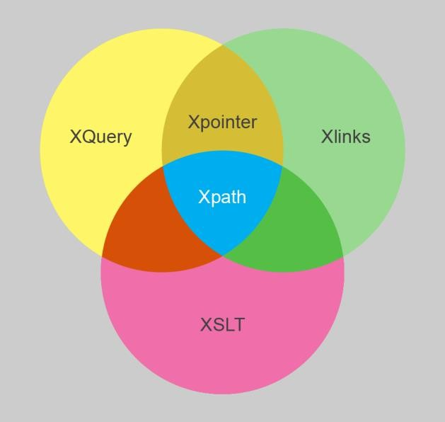

* *XPath*. É unha linguaxe que permite extraer información dun documento XML.
* *XLink*. É unha linguaxe para a creación de hipervínculos nun documento XML.
* *XPointer*. É unha linguaxe que permite que os hipervínculos enlacen con partes específi- cas dun documento XML.
* *XQuery*. É unha linguaxe que permite realizar consultas a documentos XML, do mesmo xeito que SQL o fai coas bases de datos relacionais.
* *XSLT*. É unha linguaxe que permite transformar documentos XML, obtendo novos do- cumentos XML con diferente estrutura ou documentos noutros formatos.

**Procesamento dun documento XML: estrutura en árbore**

Moitas aplicacións integran un *parser* XML. Un *parser* é un programa capaz de procesar un documento XML, e xeralmente o resultado obtido é a representación deste documento en forma de árbore. Por exemplo, os navegadores web integran un *parser* XML, e amosan a árbore obtida como resultado do procesamento:

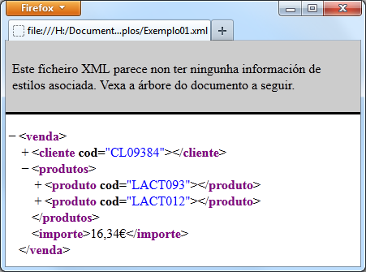

O modelo máis empregado para almacenar e procesar as árbores XML é o DOM (*Document Objetc Model*, Modelo de Obxectos do Documento). O DOM é un estándar do W3C (*World Wide Web Consortium*) que tamén se emprega no procesamento dos documentos HTML que se empregan nas páxinas web. O estándar do DOM divídese en tres partes:

* DOM base. É un modelo estándar para calquera documento estruturado.
* DOM HTML. É o modelo específico para documentos HTML.
* DOM XML. É o modelo específico para documentos XML. Por exemplo, o seguinte documento XML:

<?xml version="1.0" encoding="utf-8"?>

<venda>

<cliente cod="CL09384">

<nome>Uxío Fuentes Neira</nome>

<enderezo>Rúa Europa 24, 3ºA</enderezo>

</cliente>

<produtos>

<produto cod="LACT093">

<descrición>Leite enteira envase 1L</descrición>

</produto>

<produto cod="LACT012">

<descrición>Margarina vexetal tarrina 250g</descrición>

</produto>

</produtos>

<importe>16,34€</importe>

</venda>

Preséntase do seguinte xeito empregando o modelo DOM XML:

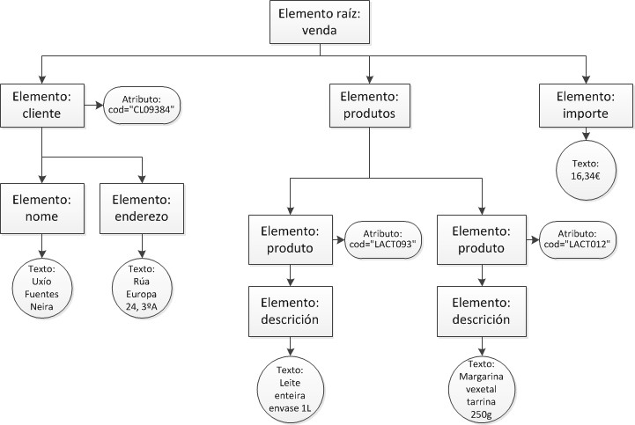

Nunha árbore DOM XML, o documento XML represéntase empregando nodos. Tódolos compoñentes dun documento XML son nodos. Parar crear a árbore debe terse en conta a or- de na que aparecen os elementos dentro do documento XML; por exemplo, o produto de código "LACT093" é anterior ao de código "LACT012". Non é relevante a orde dos atributos dentro dun elemento.

O estándar DOM XML define tamén unha interface de programación orientada a obxec- tos, cos obxectos correspondentes aos distintos nodos dun documento XML, e as propieda- des e os métodos para acceder a eles (obter o seu contido, modificalos, eliminalos ou enga- dir novos nodos).

Existe outro modelo que tamén se emprega con documentos XML: o XDM (*XQuery and XPath Data Model*, Modelo de Datos de XPath e XQuery). XDM emprégase en XQuery e nas versións 2.0 e 3.0 de XPath e XSLT, e baséase nos mesmos principios que DOM.

Tipos de nodos no modelo DOM XML

No modelo DOM XML, unha árbore correspondente a un documento XML está composta por nodos. Estes nodos poden ser de distintos tipos. Os principais son:

* Nodo *Document* (Documento). Representa ao documento XML enteiro. Ten un único fi- llo de tipo elemento (o nodo raíz).
* Nodo *Element* (Elemento). Representa un elemento dun documento XML. Poden ter identificadores únicos (pódese especificar no documento de validación) para acceder a eles de xeito directo.
* Nodo *Attr* (Atributo). Representa un atributo dun elemento. Aínda que se lles denomina nodos, na estrutura de árbore considérase aos atributos como unha información engadida aos nodos "Elemento" e non como fillos deles.
* Nodo *Text* (Texto). Representa ao texto dun elemento. Contén todos os carácteres que non están dentro dalgunha etiqueta.

Tamén existen outros tipos de nodos, como:

* Nodo *Comment* (Comentario).
* Nodo *CDATASection* (Sección CData).
* Nodo *ProcessingInstruction* (Instrución de Procesamento).
* Nodo *Entity* (Entidade).

As relacións entre os nodos dunha árbore DOM XML son as seguintes:

* Soamente existe un *nodo raíz*, de tipo "Elemento".
* Un nodo "Elemento" pode ter ou non *nodos fillos*. Un nodo "Elemento" sen fillos é un

*nodo folla*. Os nodos dos outros tipos nunca teñen fillos.

* Tódolos nodos a excepción do raíz teñen un e soamente un *nodo pai*. Tampouco teñen pai os nodos de tipo "Atributo", que como xa dixemos cólganse na árbore do nodo "Ele- mento" que os contén, pero non se consideran fillos deste.
* Chámanse *nodos irmáns* a aqueles nodos "Elemento" que teñen o mesmo pai.

A interface de programación DOM XML

Como xa dixemos, DOM XML define tamén unha interface de programación para manexar os nodos da árbore correspondente a un documento XML. Esta interface de programación inclúe propiedades como:

* *nodeName*, para obter o nome dun nodo.
* *parentNode*, para obter o pai dun nodo.
* *attributes*, para obter os atributos dun nodo. E tamén métodos como:
* *getElementsByTagName(nome)*, obtén os elementos cunha etiqueta determinada.
* *hasAttributes()*, indica se un elemento ten ou non atributos.
* *removeChild(nodo)*, elimina a un fillo dado dun nodo.

Así por exemplo, se quixéramos eliminar do documento anterior o nodo correspondente ao enderezo do cliente poderíamos facer:

// supoñemos o documento XML cargado en docXML enderezo=docXML.getElementsByTagName("enderezo")[0]; cliente=enderezo.parentNode; cliente.removeChild(enderezo);

As expresións que empregan DOM para percorrer e localizar nodos nunha árbore XML son en moitos casos complexas e moi largas. Como veremos a continuación, a linguaxe XPath ofrece unha forma moito máis sinxela e efectiva de facer esta tarefa.

**Expresións XPath**

XPath (*XML Path*) é unha linguaxe para acceder ás distintas partes dun documento XML. Empregando XPath podemos seleccionar e facer referencia a texto, elementos, atributos e calquera outra información contida dentro dun documento XML. Non é unha linguaxe XML; ten a súa propia sintaxe.

Por exemplo, no documento XML anterior poderíamos empregar a seguinte expresión para obter o enderezo do cliente:

/venda/cliente/enderezo

Existen tres versións de XPath. As dúas primeiras son recomendacións (versións finais) de- senvolvidas polo W3C, e a terceira en xaneiro de 2013 é unha versión candidata. XPath 1.0 (novembro 1999) emprega DOM XML e aínda segue a ser con diferenza a versión máis empregada, mentres que XPath 2.0 (decembro 2010) emprega o modelo XDM e XPath 3.0 empregará XDM 3.0. Imos centrarnos en XPath 1.0.

Na presente actividade, para avaliar as expresións XPath coas que traballaremos imos a empregar *XPath Visualizer Tool* e *XPathBuilder*.

No texto de apoio 1 temos unha guía con algunhas das principais ferramentas orienta- das especificamente á avaliación de expresión XPath.

Cargando o arquivo anterior (preme "Alt" para abrir os menús), podemos avaliar a expre- sión anterior e obteremos o seguinte resultado:

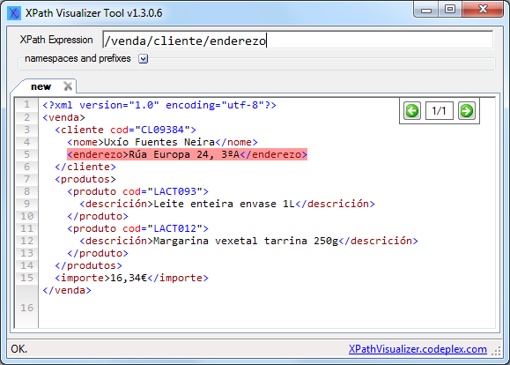

En XPath 1.0, as expresións poden empregar e devolver os seguintes tipos de datos:

* Números en punto flotante.
* Valores booleanos (verdadeiro ou falso).
* Cadeas de carácteres codificadas en Unicode.
* Conxuntos de nodos, que poden conter cero, un ou máis nodos.

Rutas de localización

O tipo máis común de expresión en XPath é a ruta de localización. Unha ruta de localiza- ción permite a selección dun conxunto de nodos, partindo dun nodo contexto no que se ava- liará a expresión. O resultado de avaliar unha ruta de localización é sempre un conxunto de nodos (de distintos tipos, non soamente nodos "Elemento").

As rutas de localización poden ser absolutas ou relativas:

* Se empregamos XPath como parte doutra linguaxe como XSLT, podemos avaliar expre- sións cuxo contexto sexa un conxunto de nodos dun documento XML (ruta relativa). Es-

tas rutas non comezan cunha barra "/". Por exemplo, poderíamos avaliar unha expresión tendo como contexto:

<produto cod="LACT012">

<descrición>Margarina vexetal tarrina 250g</descrición>

</produto>

De xeito que a expresión "produto/descrición" obteña o nodo "descrición" do pro- duto.

* Se empregamos XPath sobre un documento XML, as expresións comezarán cunha barra "/" (ruta absoluta), o que indica que o contexto da expresión é o nodo "Documento" (o documento XML enteiro).

As expresións XPath tamén empregan a barra "/" para separar as diferentes partes das que se compoñen. Estas partes chámanse *pasos de localización*. Cada un dos pasos de localiza- ción vai refinando a procura de datos a través dos nodos da árbore.

Por exemplo, a ruta de localización "/venda/cliente/enderezo" componse de tres pa- sos de localización. O primeiro fai referencia ao nodo raíz "venda", que colga do nodo do- cumento "/"; o seguinte fai referencia ao nodo "cliente" que é fillo de "venda"; e o mes- mo para o nodo "enderezo".

 Na tarefa 1 empregaremos un documento XML para traballar con rutas de localización sinxelas e observar os resultados obtidos.

Pasos de localización

Os pasos de localización (*location steps*) son cada un dos elementos dunha ruta de localiza- ción. Co resultado obtido de avaliar un paso de localización, obtense o contexto do seguinte paso de localización. Constan dun eixo (*axis*), un test de nodo (*node test*) e opcionalmente dun predicado. A sintaxe é a seguinte:

eixo::test-nodo[predicado]

Eixos

Os eixos indican, con respecto ao nodo contexto, o conxunto de nodos sobre os cales se ava- liará o test de nodo e o predicado se existe. Basicamente trátase de realizar un primeiro filtro de nodos da árbore para obter o resultado cos datos buscados.

Os eixos que podemos empregar en XPath 1.0 son:

* self. O propio nodo contexto.
* child. Os fillos do nodo contexto.
* parent. O pai do nodo contexto.
* ancestor. Os antepasados do nodo contexto.
* ancestor-or-self. O nodo contexto e os seus antepasados.
* descendant. Os descendentes do nodo contexto.
* descendant-or-self. O nodo contexto e os seus descendentes.
* following. Os nodos seguintes ao nodo contexto, sen descendentes.
* following-sibling. Os nodos do mesmo nivel que seguen ao nodo contexto.
* preceding. Os nodos anteriores ao nodo contexto, sen antepasados.
* preceding-sibling. Os nodos do mesmo nivel que preceden ao nodo contexto.
* attribute. Os nodos atributo do nodo contexto.
* namespace. Os nodos de espazo de nomes do nodo contexto.

Se non se pon ningún, o eixo por defecto é "child". Tamén se pode empregar o símbolo "@" no lugar do eixo "attribute". Por exemplo, as seguintes expresións son equivalentes:

/venda/cliente/@cod

/child::venda/child::cliente/attribute::cod

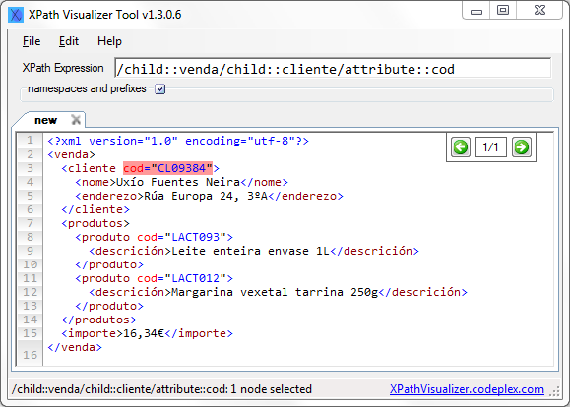

 Na tarefa 2 empregaremos o mesmo documento da anterior tarefa para crear expre- sións XPath que inclúan diversos eixos.

Tests de nodo

O test de nodo serve para, unha vez identificado un conxunto de nodos co eixo adecuado, especificar exactamente que nodos dese conxunto son os que queremos. Os test de nodo po- den ser:

* *nome_dun_nodo*. Selecciona todos os nodos co nome indicado.
* *. Selecciona todos os elementos e atributos.
* node(). Selecciona todos os nodos (de calquera tipo).
* text(). Selecciona os nodos de texto.
* comment(). Selecciona os nodos de comentario.
* processing-instructions(). Selecciona os nodos de procesamento de instrucións.

Por exemplo, se quixéramos obter o conxunto de tódolos atributos do documento, podería- mos facer:

//descendant-or-self::node()/@*

Isto é, seleccionamos tódolos nodos do documento, e despois quedámonos cos seus atribu- tos. Se quixeramos soamente os atributo de nome "cod", poderiamos facer:

//descendant-or-self::node()/@cod

E calquera das seguintes formas é válida para obter os textos das descricións dos produtos:

/venda/produtos/produto/descrición/text()

/descendant-or-self::node()/descrición/text()

Obsérvese que non é o mesmo obter como resultado un conxunto de nodos sen filtrar ("/descendant-or-self::node()/descrición"):

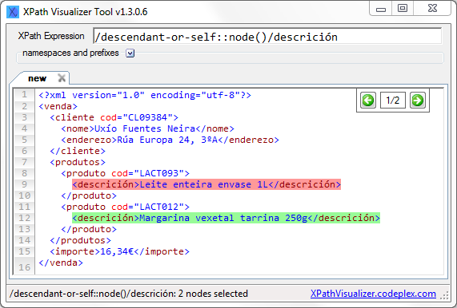

Que indicar que queremos obter soamente os nodos de tipo "Texto" ("/descendant-or- self::node()/descrición/text()"):

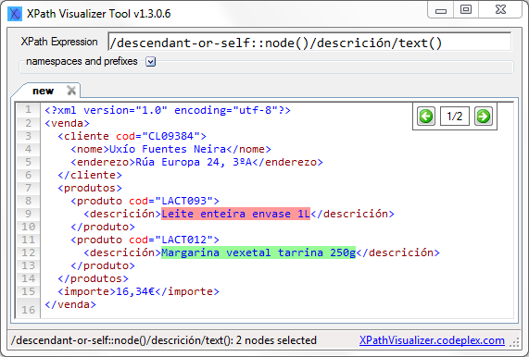

Debido ao seu frecuente uso, existen abreviaturas para algunhas rutas de localización:

* "//" equivale a "descendant-or-self::node()"
* "." equivale a "self::node()"
* ".." equivale a "parent::node()"

Isto é, tamén poderíamos ter escrito a anterior expresión como:

//descrición/text()

Predicados

Os predicados son condicións opcionais nun paso de localización, e introdúcense entre cor- chetes despois do test de nodo. Axúdannos a axustar a busca no conxunto de nodos que nos interesan.

Cada predicado pode conter unha ruta de localización relativa ao nodo actual. Unha for- ma habitual que se emprega nos predicados fai uso dunha característica especial de XPath: calquera conxunto de nodos non baleiro é tratado de forma booleana como "verdadeiro", mentres que a un conxunto de nodos baleiro asígnaselle o valor booleano "falso". Desta forma, na expresión:

//produto[child::descrición]

O predicado filtra os produtos obtendo soamente aqueles que teñen un nodo elemento fillo de nome "descrición". O mesmo poderíase facer da seguinte forma abreviada:

//produto[descrición]

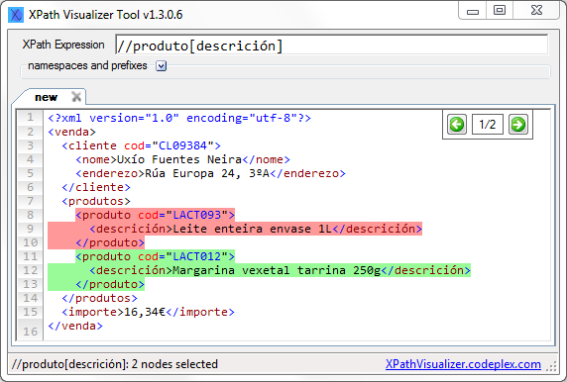

Tamén podemos poñer condicións ao resultado obtido pola ruta de localización indicada no predicado. Por exemplo, a expresión:

//produto[@cod="LACT012"]

obtería os nodos "produto" cun atributo "cod" con valor "LACT012". E para obter os clientes cun nome concreto, faríamos:

//cliente[nome/text()="Uxío Fuentes Neira"]

Un mesmo paso de localización pode conter cero, un ou varios predicados; neste último ca- so, poranse un a continuación do outro, cadanseu cos seus propios corchetes:

//produto[descrición][@cod="LACT012"]

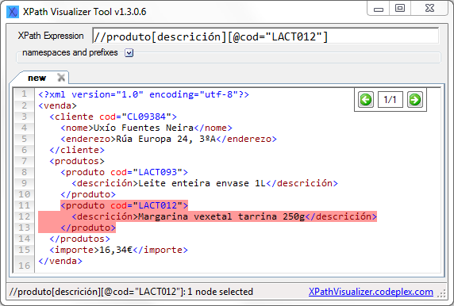

 Na tarefa 3 traballaremos con expresións XPath que empreguen tests de nodo e predi- cados.

 Na tarefa 4 podemos seguir a practicar as expresións XPath con tests de nodo e predi- cados.

Operadores

Nos predicados, ademais do operador "=", podemos utilizar outros operadores e funcións XPath para filtrar o conxunto de nodos en función do valor dalgunha estrutura do documen- to. XPath 1.0 define os seguintes operadores que se poden empregar nas expresións.

|  |  |  |  |
| --- | --- | --- | --- |
| **Operador** | **Tipo** | **Descrición** | **Exemplo** |
| = | Booleano | Devolve verdadeiro se o valor dos dous operandos coincide, falso en caso contrario. | count(//produto) = 3 |
| != | Booleano | Devolve verdadeiro se o valor dos dous operandos non coincide, falso en caso contrario. | count(//produto) != 3 |
| < | Booleano | Devolve verdadeiro se o valor do primeiro operando é menor que o valor do segundo, falso en caso contrario. | count(//produto) < 3 |
| <= | Booleano | Devolve verdadeiro se o valor do primeiro operando é menor ou igual que o valor do segundo, falso en caso contrario. | count(//produto) <= 3 |
| > | Booleano |  |  |
| >= | Booleano | Devolve verdadeiro se o valor do primeiro operando é maior ou igual que o valor do segundo, falso en caso contrario. | count(//produto) >= 3 |
| and | Booleano | Devolve verdadeiro se o valor de ambos operandos é verdadeiro, falso en caso contrario. | count(//produto) > 3 and count(//produto) < 7 |
| or | Booleano | Devolve falso se o valor de ambos operandos é falso, verdadeiro en caso contrario. | count(//produto) < 3 or count(//produto) > 7 |
| - | Numérico | Devolve a resta dos operandos. | count(//produto) - 1 |

|  |  |  |  |
| --- | --- | --- | --- |
| + | Numérico | Devolve a suma dos operandos. | count(//produto) + 1 |
| * | Numérico | Devolve o produto dos operandos. | count(//produto) * 2 |
| div | Numérico | Devolve a división dos operandos. | count(//produto) div 2 |
| mod | Numérico | Devolve o resto da división enteira dos operandos. | count(//produto) mod 2 |
| | | Conxunto de nodos | Une os operandos, que deben ser conxuntos de nodos, nun novo conxunto de nodos. | //produto | //cliente |

Funcións

XPath 1.0 define as seguintes funcións que se poden empregar nas expresións.

|  |  |  |  |  |
| --- | --- | --- | --- | --- |
| **Función** | **Parámetros** | **Valor devolto** | **Descrición** | **Exemplo** |
| boolean() | Conxunto de nodos, booleano, numérico ou cadea de carácteres | Booleano | Converte o parámetro a un valor booleano. | boolean(//produto) |
| false() |  | Booleano | Devolve falso. | false() |
| true() |  | Booleano | Devolve verdadeiro. | true() |
| not() | Conxunto de nodos, booleano, numérico ou cadea de carácteres | Booleano | Devolve verdadeiro se o valor do operando é falso, verdadeiro en caso contrario. | not (count(//produto) < 3) |
| lang() | Cadea de carácteres | Booleano | Devolve verdadeiro se a linguaxe definida con xml:lang coincide coa especificada no parámetro, falso en caso contrario. | lang("es") |
| ceiling() | Numérico | Numérico | Devolve o primeiro enteiro maior que o valor do parámetro. | ceiling(8 div 3) |
| floor() | Numérico | Numérico | Devolve o primeiro enteiro menor que o valor do parámetro. | floor(8 div 3) |
| round() | Numérico | Numérico | Devolve o enteiro máis próximo ao valor do parámetro. | round(8 div 3) |
| sum() | Conxunto de nodos | Numérico | Devolve a suma dos valores dos nodos que se pasan como parámetros. | sum(//produto/@importe) |
| concat() | Varias cadeas de carácteres | Cadea de carácteres | Concatena nunha cadea tódalas que se lle pasan como parámetros. | concat("Don ", //nome/text()) |
| contains() | Dúas cadeas de carácteres | Booleano | Devolve verdadeiro se a primeira cadea contén á segunda, falso en caso contrario. | contains(//nome/text(),"Uxío") |
| normalize-space() | Cadea de carácteres | Cadea de carácteres | Devolve unha cadea como a que se lle pasa como parámetro, quitando os espazos ao comezo, ao final, e os duplicados. | normalize-space(//nome/text()) |
| starts-with() | Dúas cadeas de carácteres | Booleano | Devolve verdadeiro se a primeira cadea comeza coa segunda, falso en caso contra- rio. | starts-with(//nome/text(),"Uxío") |
| string-length() | Cadea de carácteres | Numérico | Devolve o número de carácteres da cadea. | string-length(//nome/text()) |
| substring() | 1º: Cadea de carácte- res  2º e 3º: Numérico | Cadea de carácteres | Da cadea que recibe como primeiro pará- metro, devolve tantos carácteres como indique o terceiro parámetro, contando a partir da posición que indique o segundo parámetro. | substring(//nome/text(), 6, 7) |
| substring-after() | Dúas cadeas de carácteres | Cadea de carácteres | Devolve a cadea do primeiro parámetro a partir da primeira ocorrencia do segundo parámetro. | substring-after(//nome/text()," ") |
| substring-before() | Dúas cadeas de carácteres | Cadea de carácteres | Devolve a cadea do primeiro parámetro anterior á primeira ocorrencia do segundo parámetro. | substring-before(//nome/text()," ") |
| translate() | Tres cadeas de | Cadea de carácteres | Devolve a cadea do primeiro parámetro, | translate(//enderezo/text(),",","- |

|  |  |  |  |  |
| --- | --- | --- | --- | --- |
|  | carácteres |  | substituíndo tódalas ocorrencias dos carác- teres do segundo parámetro polos carácte- res do terceiro parámetro. | ") |
| string() | Conxunto de nodos, booleano, numérico ou cadea de carácteres | Cadea de carácteres | Devolve o parámetro convertido a unha cadea de carácteres. | string(//nome) |
| count() | Conxunto de nodos | Numérico | Devolve o número de nodos do conxunto de nodos. | count(//produto) |
| id() | Cadea de carácteres | Conxunto de nodos | Devolve o nodo do elemento co ID especifi- cado como parámetro. | id("G0097763") |
| last() |  | Conxunto de nodos | Devolve o número de nodos no contexto actual. Pódese empregar para acceder ao último nodo do contexto. | //produto[last()] |
| local-name() | Conxunto de nodos | Cadea de carácteres | Devolve o nome local (non o nome cualifi- cado) do primeiro nodo no conxunto de nodos que se lle pasa como parámetro. | local-name(//nome) |
| name() | Conxunto de nodos | Cadea de carácteres | Devolve o nome cualificado do primeiro nodo no conxunto de nodos que se lle pasa como parámetro. | name(//nome) |
| namespace-uri() | Conxunto de nodos | Cadea de carácteres | Devolve o URI do espazo de nomes do primeiro nodo no conxunto de nodos que se lle pasa como parámetro. | namespace-uri(//produto) |
| position() |  | Numérico | Devolve a posición (comezando con 1) do nodo contexto no conxunto de nodos do contexto actual. | //produto[position()=2] |

A función position() emprégase habitualmente no predicado para seleccionar o nodo co- rrespondente a unha posición determinada dentro do conxunto de nodos do contexto. Isto pódese facer tamén de forma abreviada indicando a posición directamente no predicado, de tal xeito que ámbalas dúas expresións seguintes son equivalentes:

//produto[position()=2]

//produto[2]

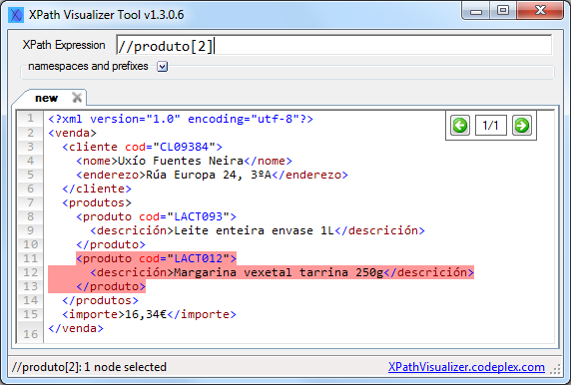

Outras expresións

Aínda que a ruta de localización é o tipo máis común de expresión en XPath, podemos em- pregar os operadores e funcións anteriores para crear diversos tipos de expresións (moitas delas non devolven un conxunto de nodos, e polo tanto non funcionarán en *XPath Visuali- zer*) como por exemplo:

* Contar o número de produtos dunha venda (devolve un número):

count(//produto)

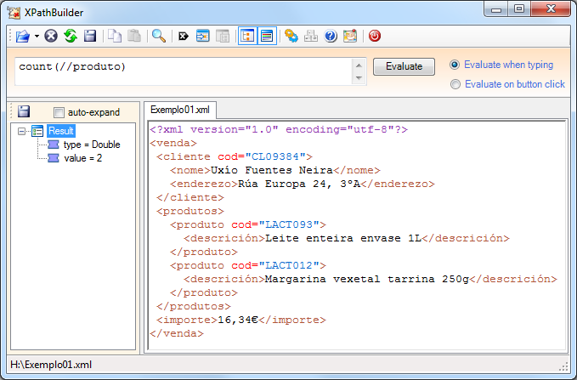

* Comprobar se o número de produtos dunha venda cumple ou non certas condicións (de- volve un valor booleano):

count(//produto) > 3 and count(//produto) < 7

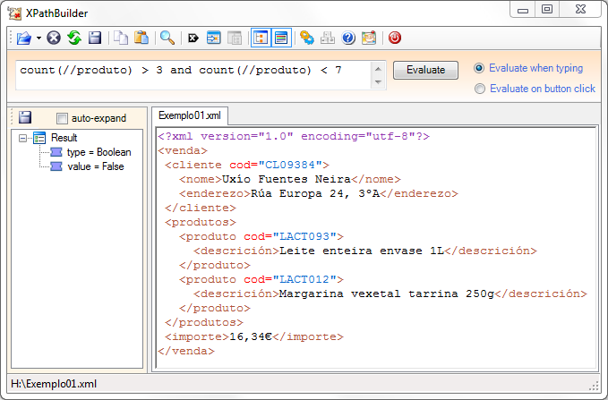

* Obter os datos dun produto e os do cliente (devolve un conxunto de nodos):

//produto[2] | //cliente

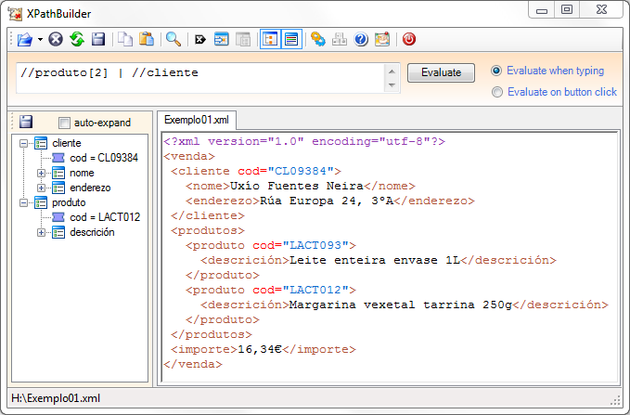

* Comprobar o valor do código dun produto determinado (devolve un valor booleano):

//produto[2]/@cod = "LACT012"

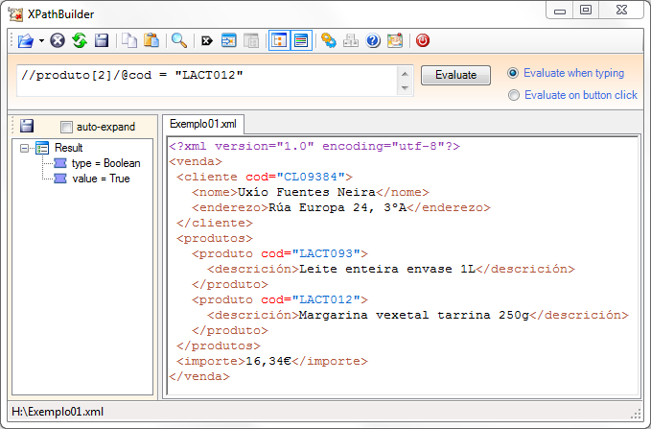

* Comprobar se existe algún produto cun código determinado (devolve un valor booleano):

//produto/@cod = "LACT012"

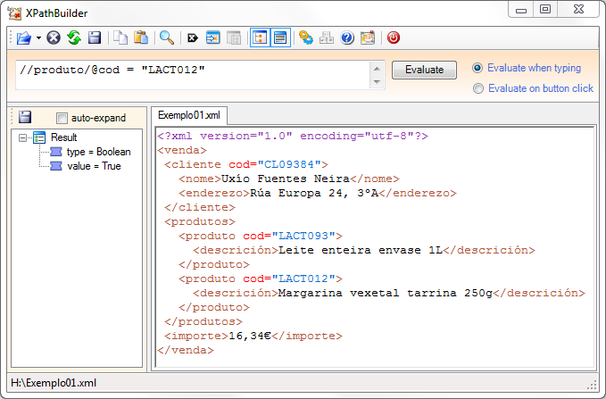

* Obter o importe da venda, cambiando a coma por un punto (devolve unha cadea de tex- to):

substring(translate(/venda/importe,",","."),1,5)

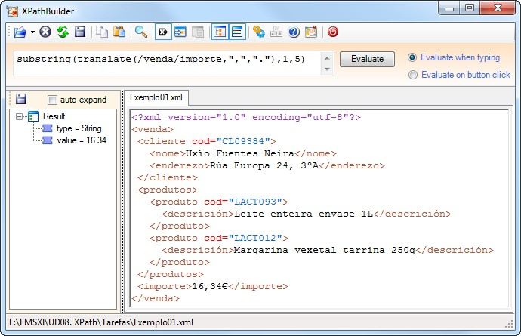

 Nas tarefas 5 e 6 empregaremos operadores e funcións para construír expresións XPath avanzadas.

**XPath e espazos de nomes**

Cando nun documento XML se definen espazos de nomes, debemos empregar os prefixos respectivos onde corresponda dentro das expresións XPath. Por exemplo, no seguinte do- cumento:

<?xml version="1.0" encoding="utf-8"?>

<venda xmlns[:pr="http://www.atendadepaco.com/espazosdenomes/produtos/">](http://www.atendadepaco.com/espazosdenomes/produtos/)

<pr:produtos>

<pr:produto>

<pr:cod>LACT02330993</pr:cod>

<pr:descrición>Leite enteira envase 1L</pr:descrición>

</pr:produto>

<pr:produto>

<pr:cod>LACT00493112</pr:cod>

<pr:descrición>Margarina vexetal tarrina 250g</pr:descrición>

</pr:produto>

</pr:produtos>

<importe_total>16,34€</importe_total>

</venda>

A expresión correcta para obter o conxunto de nodos correspondente a todos os produtos se- rá:

//pr:produto

Pero cando temos un documento no que estea definido un espazo de nomes por defecto; por exemplo:

<?xml version="1.0" encoding="utf-8"?>

<venda [xmlns="http://www.atendadepaco.com/espazosdenomes/vendas/"](http://www.atendadepaco.com/espazosdenomes/vendas/) [xmlns:pr="http://www.atendadepaco.com/espazosdenomes/produtos/">](http://www.atendadepaco.com/espazosdenomes/produtos/)

<pr:produtos>

<pr:produto>

<pr:cod>LACT02330993</pr:cod>

<pr:descrición>Leite enteira envase 1L</pr:descrición>

</pr:produto>

<pr:produto>

<pr:cod>LACT00493112</pr:cod>

<pr:descrición>Margarina vexetal tarrina 250g</pr:descrición>

</pr:produto>

</pr:produtos>

<importe_total>16,34€</importe_total>

</venda>

Necesitamos especificar un prefixo para facer referencia ao espazo de nomes por defecto dentro das expresións XPath. Isto é, cando escribimos o nome dun elemento sen indicar un prefixo, como:

/venda

XPath busca os elementos "venda" que non estean asociados a ningún espazo de nomes. E por tanto, non obtemos ningún resultado ("venda" está asociado ao espazo de nomes por de- fecto).

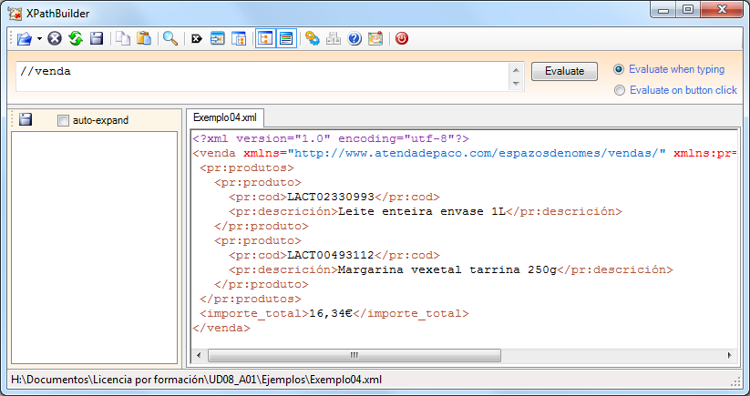

Necesitamos especificar dalgún xeito o prefixo que imos a empregar na expresión XPath pa- ra facer referencia ao espazo de nomes por defecto. Todos os procesadores XPath permiten especificalo dalgún xeito, e tamén a maioría de aplicacións para avaliar expresións.

Por exemplo, en *XPath Visualizer* podemos despregar a sección "*namespaces and prefi- xes*" e modificar o prefixo a empregar para o espazo de nomes por defecto.

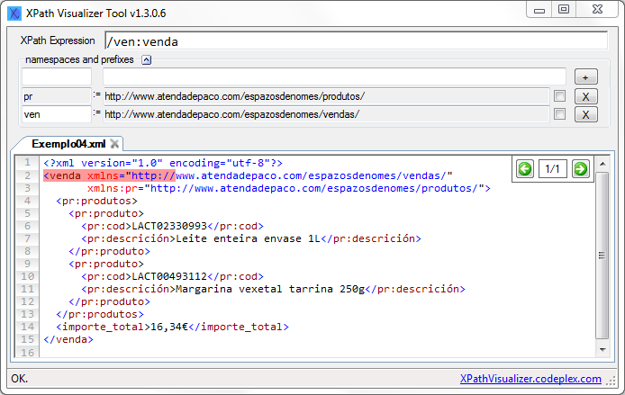

Ademais tamén podemos marcar un espazo de nomes "por defecto" dentro dunha expresión, de xeito que o empregue dentro da expresión se non empregamos ningún.

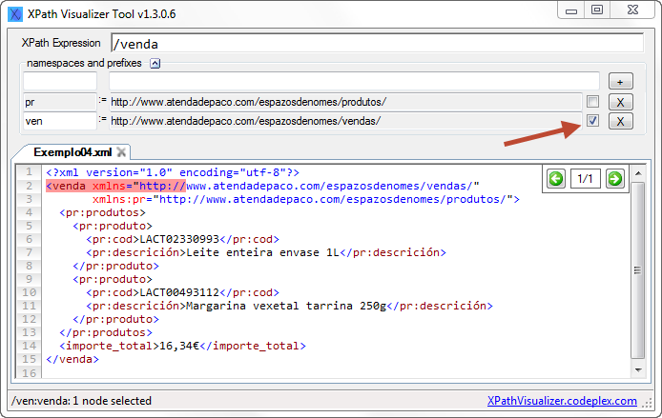

En *XPath Builder*, podemos ver pero non modificar o prefixo que asigna automaticamente a aplicación ao espazo de nomes por defecto. Teremos que empregar ese prefixo nas nosas expresións.

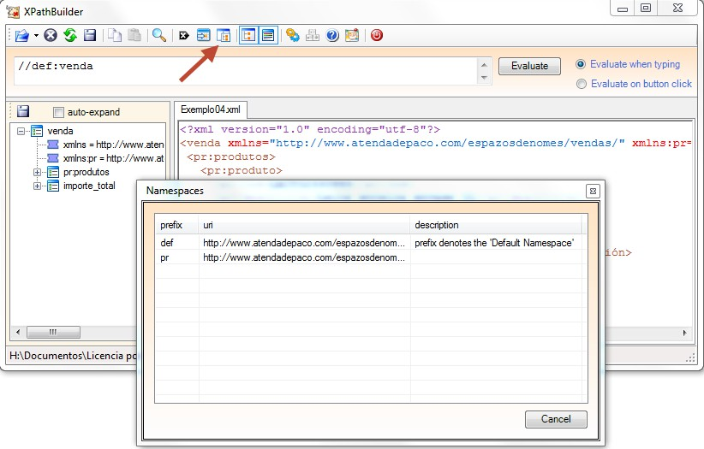

## Tarefas

As tarefas propostas son as seguintes.

* Tarefa 1. **Rutas de localización sinxelas**. Nesta tarefa, sobre un documento XML dado, empregaremos rutas de localización sinxelas para obter conxuntos de nodos.
* Tarefa 2. **Rutas de localización con diversos eixos**. Nesta tarefa, sobre o mesmo docu- mento XML da tarefa anterior, crearemos expresións XPath variando os eixos.
* Tarefa 3. **Rutas de localización con tests de nodo e predicados**. Nesta tarefa, sobre un documento XML dado, empregaremos rutas de localización que inclúan tests de nodo e predicados.
* Tarefa 4. **Rutas de localización con tests de nodo e predicados (II)**. Esta tarefa é simi- lar á anterior, pero traballando sobre un documento XML diferente.
* Tarefa 5. **Rutas de localización avanzadas**. Nesta tarefa empregaremos expresións XPath avanzadas que inclúan algúns dos operadores e funcións propios de XPath.
* Tarefa 6. **Rutas de localización avanzadas (II)**. Esta tarefa é similar á anterior, pero tra- ballando sobre un documento XML diferente.

### Tarefa 1. Rutas de localización sinxelas

Tomando como base o seguinte documento XML:

<?xml version="1.0" encoding="utf-8"?>

<equipos>

<máquina nome="PC017">

<hardware>

<tipo>PC Sobremesa</tipo>

<fabricante>Dell</fabricante>

<procesador marca="Intel" num_nucleos="4" velocida- de="3,1">i7</procesador>

<memoria tecnoloxía="DDR3">8</memoria>

<disco tecnoloxía="SATA" capacidade="2000"/>

<gravadora tipo="DVD"/>

</hardware>

<config>

<OS>Windows 7</OS>

<IP>192.168.20.105</IP>

<gateway>192.168.20.1</gateway>

</config>

</máquina>

<máquina nome="GALILEO">

<hardware>

<tipo>Torre</tipo>

<fabricante>Fujitsu-Siemens</fabricante>

<procesador marca="Intel" num_nucleos="4" velocida- de="3">Xeon</procesador>

<memoria tecnoloxía="DDR2">2</memoria>

<disco tecnoloxía="SCSI" capacidade="200"/>

<disco tecnoloxía="SCSI" capacidade="200"/>

<disco tecnoloxía="SCSI" capacidade="200"/>

<lectora tipo="DVD"/>

</hardware>

<config>

<role>Servidor de dominio</role>

<OS>Windows 2008 Server R2</OS>

<IP>192.168.20.10</IP>

<gateway>192.168.20.1</gateway>

</config>

</máquina>

</equipos>

Obtén as rutas de localización para obter os seguintes conxuntos de nodos:

* As máquinas que contén o documento.
* A información correspondente ao hardware das máquinas.
* A información de configuración das máquinas.
* A lista de fabricantes dos equipos.
* A lista de discos que conteñen.
* As direccións IP.

**Autoavaliación**

As expresións correspondentes son:

* As máquinas que contén o documento.

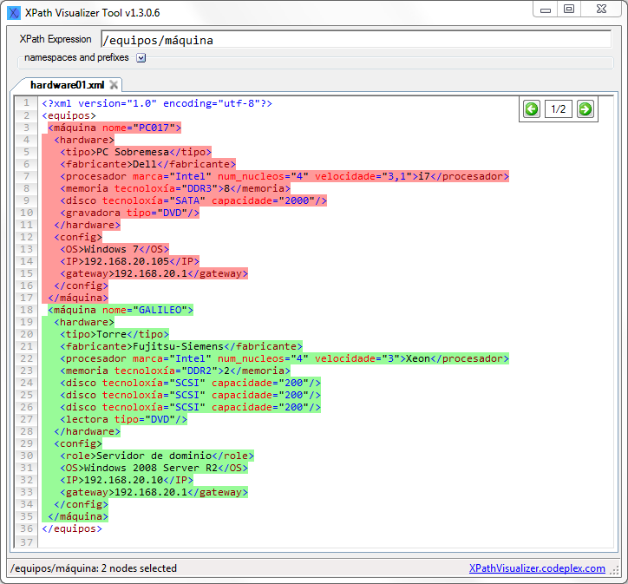

* A información correspondente ao hardware das máquinas.

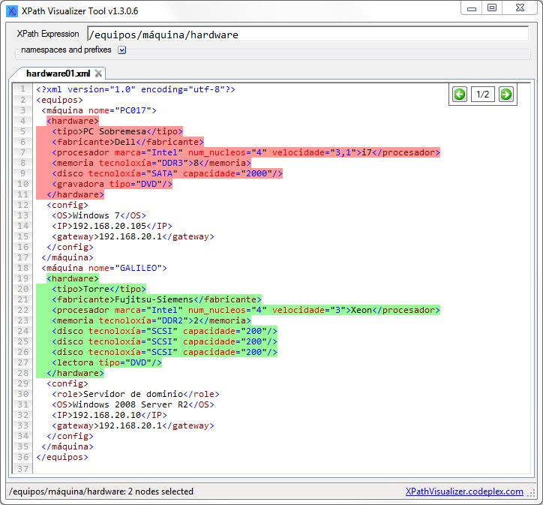

* A información de configuración das máquinas.

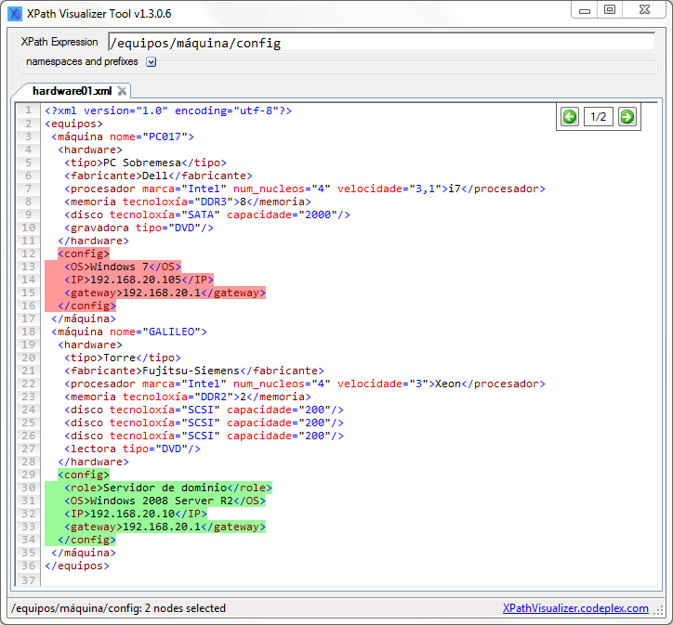

* A lista de fabricantes dos equipos.

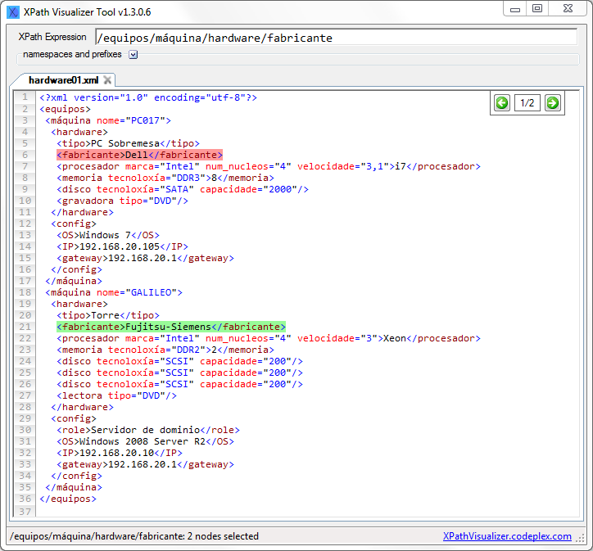

* A lista de discos que conteñen.

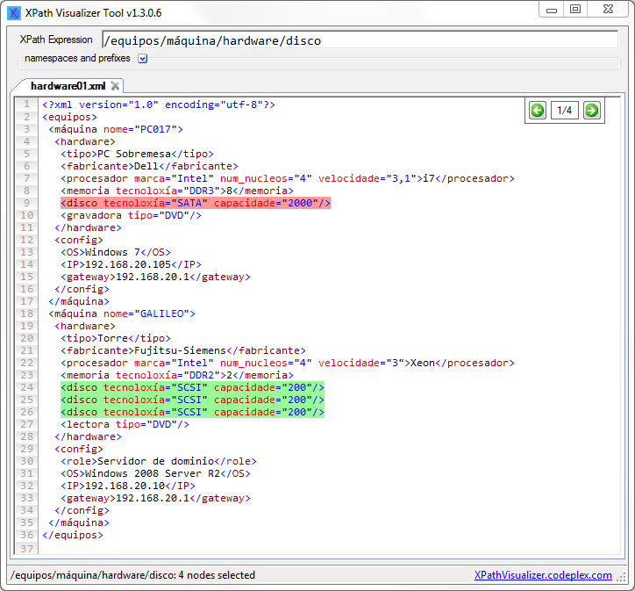

* As direccións IP.

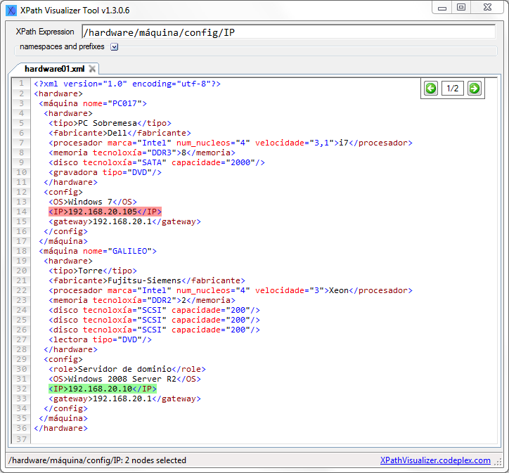

### Tarefa 2. Rutas de localización con diversos eixos

Sobre o mesmo documento XML da tarefa anterior, escribir as expresións XPath para obter os seguintes conxuntos de nodos.

* + - * Os nomes das máquinas.
      * Os nomes das máquinas que teñan gravadora óptica.
      * O sistema operativo das máquinas nas que figure o "role".

**Autoavaliación**

Existen varias solucións posibles para cada unha das expresións que se solicitan.

* + - * Os nomes das máquinas.

/equipos/máquina/@nome

/child::equipos/child::máquina/attribute::nome

/descendant-or-self::máquina/attribute::nome

/descendant::máquina/@nome

* + - * Os nomes das máquinas que teñan gravadora óptica.

/equipos/máquina/hardware/gravadora/ancestor::máquina/attribute::nome

/equipos/máquina/hardware/gravadora/ancestor-or-self::máquina/@nome

/equipos/máquina/hardware/gravadora/parent::hardware/parent::máquina/@nome

* + - * O sistema operativo das máquinas nas que figure o "role".

/equipos/máquina/config/role/following::OS

/equipos/máquina/config/role/parent::config/OS

### Tarefa 3. Rutas de localización con tests de nodo e predicados

Tomando como base o seguinte documento XML:

<?xml version="1.0" encoding="utf-8"?>

<equipos>

<máquina nome="PC017">

<hardware>

<tipo>PC Sobremesa</tipo>

<fabricante>Dell</fabricante>

<procesador marca="Intel" num_nucleos="4" velocida- de="3.1">i7</procesador>

<memoria tecnoloxía="DDR3">8</memoria>

<disco tecnoloxía="SATA" capacidade="2000"/>

<gravadora tipo="DVD"/>

</hardware>

<config>

<OS>Windows 7</OS>

<IP>192.168.20.105</IP>

<gateway>192.168.20.1</gateway>

</config>

</máquina>

<máquina nome="PC053">

<hardware>

<tipo>Semitorre</tipo>

<memoria>0.5</memoria>

<disco capacidade="40"/>

<lectora tipo="CD"/>

</hardware>

<config>

<OS>Windows XP</OS>

</config>

</máquina>

<máquina nome="PC007">

<hardware>

<tipo>Semitorre</tipo>

<memoria tecnoloxía="DDR">0.5</memoria>

<disco capacidade="40"/>

<lectora tipo="CD"/>

</hardware>

<config>

<OS>Windows XP</OS>

</config>

<notas>Sin tarxeta de rede</notas>

</máquina>

<máquina nome="PR003">

<hardware>

<tipo>Impresora Inyección</tipo>

<fabricante>Lexmark</fabricante>

</hardware>

<config/>

</máquina>

<máquina nome="PC011">

<hardware>

<tipo>Semitorre</tipo>

<memoria>1</memoria>

<disco capacidade="80"/>

<lectora tipo="CD"/>

</hardware>

<config>

<OS>Windows 2000 SP4</OS>

<IP>192.168.10.221</IP>

</config>

</máquina>

<máquina nome="PC019">

<hardware>

<tipo>Semitorre</tipo>

<procesador marca="AMD" velocidade="1.4">Athlon</procesador>

<memoria>0.5</memoria>

<disco capacidade="40"/>

<gravadora tipo="CD"/>

</hardware>

<config>

<OS>Mandriva 2007</OS>

<IP>192.168.10.45</IP>

<gateway>192.168.10.1</gateway>

</config>

</máquina>

<máquina nome="PR007">

<hardware>

<tipo>Impresora Láser</tipo>

<fabricante>OKI</fabricante>

</hardware>

<config/>

<notas>Monocromo, dúplex, red</notas>

</máquina>

<máquina nome="COPERNICO">

<hardware>

<tipo>Torre</tipo>

<fabricante>Fujitsu-Siemens</fabricante>

<procesador marca="Intel" num_nucleos="4" velocida- de="3">Xeon</procesador>

<memoria tecnoloxía="DDR">2</memoria>

<disco tecnoloxía="SCSI" capacidade="500"/>

<disco tecnoloxía="SCSI" capacidade="500"/>

<gravadora tipo="DVD"/>

</hardware>

<config>

<role>Servidor de dominio</role>

<OS>Windows 2003 Server R2</OS>

<IP>192.168.20.11</IP>

<gateway>192.168.20.1</gateway>

</config>

</máquina>

<máquina nome="GALILEO">

<hardware>

<tipo>Torre</tipo>

<fabricante>Fujitsu-Siemens</fabricante>

<procesador marca="Intel" num_nucleos="4" velocida- de="3">Xeon</procesador>

<memoria tecnoloxía="DDR2">2</memoria>

<disco tecnoloxía="SCSI" capacidade="200"/>

<disco tecnoloxía="SCSI" capacidade="200"/>

<disco tecnoloxía="SCSI" capacidade="200"/>

<lectora tipo="DVD"/>

</hardware>

<config>

<role>Servidor de dominio</role>

<OS>Windows 2008 Server R2</OS>

<IP>192.168.20.10</IP>

<gateway>192.168.20.1</gateway>

</config>

</máquina>

<máquina nome="KEPLER">

<hardware>

<tipo>Rack</tipo>

<fabricante>HP</fabricante>

<procesador marca="Intel" num_nucleos="2" velocidade="3">Core2 Duo</procesador>

<memoria tecnoloxía="DDR2">4</memoria>

<disco tecnoloxía="SATA" capacidade="500"/>

<disco tecnoloxía="SATA" capacidade="500"/>

<disco tecnoloxía="SATA" capacidade="500"/>

<gravadora tipo="DVD"/>

</hardware>

<config>

<role>Servidor de arquivos</role>

<OS>Ubuntu 8.04 Server</OS>

<IP>192.168.10.10</IP>

<gateway>192.168.10.1</gateway>

</config>

</máquina>

<máquina nome="NEWTON">

<hardware>

<tipo>Rack</tipo>

<fabricante>HP</fabricante>

<procesador marca="Intel" num_nucleos="2" velocidade="3">Core2 Duo</procesador>

<memoria tecnoloxía="DDR2">4</memoria>

<disco tecnoloxía="SATA" capacidade="500"/>

<disco tecnoloxía="SATA" capacidade="500"/>

<gravadora tipo="DVD"/>

</hardware>

<config>

<role>Servidor web</role>

<OS>Ubuntu 8.04 Server</OS>

<IP>192.168.10.11</IP>

<gateway>192.168.10.1</gateway>

</config>

</máquina>

</equipos>

Escribir as expresións XPath para obter os seguintes conxuntos de nodos.

* Os discos de tecnoloxía "SCSI".
* O nome do sistema operativo da máquina con IP "192.168.10.45".
* Os atributos que figuran nos procesadores da marca "AMD".
* Os textos (soamente) que figuran na configuración (elemento "config") do equipo de nome "COPERNICO".
* As máquinas de tipo "Semitorre" con sistema operativo "Windows XP".
* Os fabricantes das máquinas que teñan 4GB de memoria "DDR2".
* O sistema operativo das máquinas nas que figure o número de núcleos do procesador.
* Os nomes das máquinas que empreguen memoria con tecnoloxía "DDR2".
* As máquinas con procesador da marca "Intel" e gravadora de DVD.
* A configuración daquelas máquinas nas que figura un *gateway*.

**Autoavaliación**

As solucións propostas para cada unha das expresións que se solicitan son as seguintes:

* Os discos de tecnoloxía "SCSI".

//disco[@tecnoloxía,"SCSI"]

* O nome do sistema operativo da máquina con IP "192.168.10.45".

//máquina/config[IP="192.168.10.45"]/OS

* Os atributos que figuran nos procesadores da marca "AMD".

//procesador[@marca="AMD"]/@*

* Os textos (soamente) que figuran na configuración (elemento "config") do equipo de nome "COPERNICO".

//máquina[@nome="COPERNICO"]/config/*/text()

* As máquinas de tipo "Semitorre" con sistema operativo "Windows XP".

//máquina[hardware/tipo="Semitorre"][config/OS="Windows XP"]

* Os fabricantes das máquinas que teñan 4GB de memoria "DDR2".

//máquina[hardware/memoria=4][hardware/memoria/@tecnoloxía="DDR2"]/hardware/ fabricante

* O sistema operativo das máquinas nas que figure o número de núcleos do procesador.

//máquina[hardware/procesador/@num_nucleos]/config/OS

* Os nomes das máquinas que empreguen memoria con tecnoloxía "DDR2".

//máquina[hardware/memoria/@tecnoloxía="DDR2"]/@nome

* As máquinas con procesador da marca "Intel" e gravadora de DVD. Dúas solucións:

//máquina[hardware/procesador/@marca="Intel"][hardware/gravadora/@tipo="DVD"

]

//procesador[@marca="Intel"]/../gravadora[@tipo="DVD"]/ancestor::máquina

* A configuración daquelas máquinas nas que figura un *gateway*.

//máquina/config[gateway]

### Tarefa 4. Rutas de localización con tests de nodo e predicados (II)

Tomando como base o seguinte documento XML:

<?xml version="1.0" encoding="utf-8"?>

<videoteca data_creación="24/02/2009">

<película id="1">

<importe moneda="dólar">13.56</importe>

<título>El santo</título>

<títuloorixinal>The Saint</títuloorixinal>

<ano>1997</ano>

<director>Phillip Noyce</director>

<xénero>Acción</xénero>

<duración>111</duración>

<!-- Elisabeth Shue -->

<actúa id="51"/>

<!-- Val Kilmer -->

<actúa id="156"/>

</película>

<película id="3">

<importe moneda="euro">22.18</importe>

<título>Leaving Las Vegas</título>

<títuloorixinal>Leaving Las Vegas</títuloorixinal>

<ano>1995</ano>

<director>Mike Figgis</director>

<xénero>Drama</xénero>

<duración>107</duración>

<!-- Nicolas Cage -->

<actúa id="187"/>

<!-- Elisabeth Shue -->

<actúa id="51"/>

</película>

<película id="4">

<importe moneda="dólar">11.52</importe>

<título>¿A quién ama Gilbert Grape?</título>

<títuloorixinal>What's Eating Gilbert Grape?</títuloorixinal>

<ano>1993</ano>

<director>Lasse Hallström</director>

<xénero>Drama</xénero>

<duración>118</duración>

<!-- Johnny Depp -->

<actúa id="139"/>

</película>

<actor id="51">

<nome>Elisabeth Shue</nome>

<sexo>muller</sexo>

<datanacemento>06/10/1963</datanacemento>

[<url>http://www.imdb.com/name/nm0000223/</url>](http://www.imdb.com/name/nm0000223/)

</actor>

<actor id="139">

<nome>Johnny Depp</nome>

<sexo>home</sexo>

<datanacemento>09/06/1963</datanacemento>

[<url>http://www.imdb.com/name/nm0000136/</url>](http://www.imdb.com/name/nm0000136/)

</actor>

<actor id="156">

<nome>Val Kilmer</nome>

<sexo>home</sexo>

<datanacemento>31/12/1959</datanacemento>

</actor>

<actor id="187">>

<nome>Nicolas Cage</nome>

<sexo>home</sexo>

<datanacemento>07/01/1964</datanacemento>

</actor>

</videoteca>

Escribir as expresións XPath para obter os seguintes conxuntos de nodos.

* Os comentarios.
* Os comentarios da película "Leaving Las Vegas".
* As películas de xénero "Drama".
* Os nomes das actrices.
* Os elementos non baleiros (conteñen algún texto).

**Autoavaliación**

As solucións propostas para cada unha das expresións que se solicitan son as seguintes:

* Os comentarios.

//comment()

* Os comentarios da película "Leaving Las Vegas".

//película[título="Leaving Las Vegas"]/comment()

* As películas de xénero "Drama".

//película[xénero="Drama"]

* Os nomes das actrices.

//actor[sexo="muller"]/nome

* Os elementos non baleiros (conteñen algún texto).

//*[text()]

### Tarefa 5. Rutas de localización avanzadas

Tomando como base o mesmo documento XML da tarefa 3, escribir as expresións XPath para obter:

* + - * As máquinas con nome comezando por "PC".
      * O nome das máquinas con máis de un disco duro.
      * A suma dos GB de memoria RAM de todas as máquinas.
      * A suma das capacidades dos discos duros de tipo "SCSI".
      * Os nomes das máquinas das que se coñeza a súa cantidade de memoria, pero non a tecno- loxía desta.
      * As máquinas con sistema operativo da familia Windows e gravadora de DVD.
      * As máquinas nas que non figure o sistema operativo.
      * O nome da máquina e do SO daquelas máquinas con máis de un disco duro.
      * A configuración daquelas máquinas nas que figura unha dirección IP pero non o *gate- way*.
      * Os elementos baleiros (non conteñen texto).
      * As direccións IP dentro da rede 192.168.10.0/24.
      * Os nomes das máquinas con procesador multinúcleo e 2GB ou menos de memoria.
      * As máquinas que teñan disco duro (un ou varios) con capacidade total maior de 1000GB.
      * As máquinas que teñan disco duro (un ou varios) con capacidade total menor de 80GB.

**Autoavaliación**

As solucións propostas para cada unha das expresións que se solicitan son as seguintes:

* + - * As máquinas con nome comezando por "PC".

//máquina[starts-with(@nome,"PC")]

* + - * O nome das máquinas con máis de un disco duro.

//máquina[count(hardware/disco)>1]/@nome

* + - * A suma dos GB de memoria RAM de todas as máquinas.

sum(//memoria)

* + - * A suma das capacidades dos discos duros de tipo "SCSI".

sum(//disco[@tecnoloxía="SCSI"]/@capacidade)

* + - * Os nomes das máquinas das que se coñeza a súa cantidade de memoria, pero non a tecno- loxía desta.

//máquina[hardware/memoria][not(hardware/memoria/@tecnoloxía)]/@nome

* + - * As máquinas con sistema operativo da familia Windows e gravadora de DVD.

//máquina[starts-with(config/OS, "Windows")][hardware/gravadora/@tipo="DVD"]

* + - * As máquinas nas que non figure o sistema operativo.

//máquina[not(config/OS)]

* + - * O nome da máquina e do SO daquelas máquinas con máis de un disco duro.

//máquina[count(hardware/disco)>1]/@nome |

//máquina[count(hardware/disco)>1]/config/OS

* + - * A configuración daquelas máquinas nas que figura unha dirección IP pero non o *gate- way*.

//máquina/config[IP and not(gateway)]

* + - * Os elementos baleiros (non conteñen texto).

//*[not(text())]

* + - * As direccións IP dentro da rede 192.168.10.0/24. Dúas solucións:

//IP[starts-with(.,"192.168.10.")]

//IP[starts-with(text(),"192.168.10.")]

* + - * Os nomes das máquinas con procesador multinúcleo e 2GB ou menos de memoria.

//máquina[hardware/procesador/@num_nucleos>1][hardware/memoria <= 2]/@nome

* + - * As máquinas que teñan disco duro (un ou varios) con capacidade total maior de 1000GB.

//máquina[sum(hardware/disco/@capacidade)>1000]

* + - * As máquinas que teñan disco duro (un ou varios) con capacidade total menor de 80GB.

//máquina[hardware/disco][sum(hardware/disco/@capacidade)<80]

### Tarefa 6. Rutas de localización avanzadas (II)

Tomando como base o mesmo documento XML da tarefa 4, escribir as expresións XPath para obter:

* + - * As películas nas que o título sexa igual ao título orixinal.
      * O atributo "*id*" correspondente á actriz "Elisabeth Shue".
      * Os títulos das películas nas que participou o actor con atributo id=51.
      * Baseándote nos dous resultados anteriores, escribe a expresión correspondente aos títulos das películas nas que participou a actriz de nome "Elisabeth Shue".
      * O título da última película que aparece no documento.
      * A suma dos importes daquelas películas nas que o mesmo figura en dólares.
      * A suma en euros dos importes das películas, considerando un cambio de 1€ = 1,4$.

**Autoavaliación**

As solucións propostas para cada unha das expresións que se solicitan son as seguintes:

* + - * As películas nas que o título sexa igual ao título orixinal.

//película[título=títuloorixinal]

* + - * O atributo "*id*" correspondente á actriz "Elisabeth Shue".

//actor[nome="Elisabeth Shue"]/@id

* + - * Os títulos das películas nas que participou o actor con atributo id=51.

//película[actúa/@id=51]/título

* + - * Baseándote nos dous resultados anteriores, escribe a expresión correspondente aos títulos das películas nas que participou a actriz de nome "Elisabeth Shue".

//película[actúa/@id=//actor[nome="Elisabeth Shue"]/@id]/título

* + - * O título da última película que aparece no documento. Dúas solucións:

//película[count(//película)]/título

//película[last()]/título

* + - * A suma dos importes daquelas películas nas que o mesmo figura en dólares.

sum(//importe[@moneda="dólar"])

* + - * A suma en euros dos importes das películas, considerando un cambio de 1€ = 1,4$.

sum(//importe[@moneda="dólar"]) div 1.4 + sum(//importe[@moneda="euro"])

# Materiais

## Textos de apoio ou de referencia

* **XML in a Nutshell, 2nd Ed**, Elliotte Rusty Harold e W. Scott Means, Ed. O’Reilly.
* **Beginning XML, 5th Ed**, Joe Fawcett, Liam R. E. Quin e Danny Ayers, Ed. Wrox.
* **XPath Essentials**, Andrew Watt, Ed. John Wiley & Sons.
* **XPath and XPointer**, John E. Simpson, Ed. O’Reilly.
* **XPath: Navigating XML with XPath 1.0 and 2.0 Kick Start**, Steven Holzner, Sams Publishing.
* **TA1**. Software para avaliación de expresións XPath.

## Recursos didácticos

* Ordenador persoal, con navegador web e software de avaliación de expresións XPath.

# TA1. Software para avaliación de expre-

**sións XPath**

Cando queiramos asegurarnos de que estamos escribindo correctamente a expresión XPath que necesitamos, podemos recorrer a aplicacións específicas de avaliación das mesmas. Es- tas aplicacións son pequenas, lixeiras e ofrecen algunhas funcionalidades específicas para o fin que perseguen.

Algunhas son aplicacións independentes, pero existen tamén aplicacións web ou exten- sións para o navegador que se avalían sobre o documento que teñamos aberto no mesmo.

Tamén podemos empregar para avaliar expresións XPath aplicacións de edición de do- cumentos XML que aporten esta funcionalidade, como aquelas que vimos no tema dedicado a XML.

**XPathBuilder**

XPathBuilder é unha ferramenta moi sinxela e se adapta ben as necesidades que podemos ter para realizar as tarefas da presente actividade (ás veces convén desactivar a opción "*Dis- play XPath help*", que pode resultar un pouco incómoda).

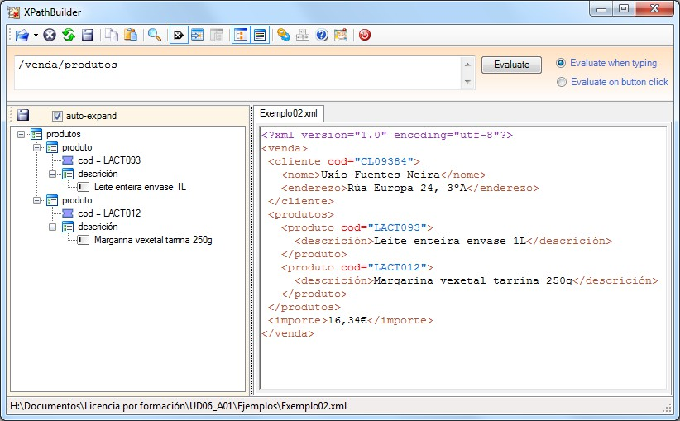

Soamente ten versión para sistemas operativos Windows. É gratuíta e pódese descargar des- de a dirección <http://www.bubasoft.net/product/xpath-builder/>.

**XPath Visualizer Tool**

É outra ferramenta para sistemas operativos Windows, de código libre, semellante á ante- rior, que podemos descargar dende a dirección <http://xpathvisualizer.codeplex.com/>.

A principal diferenza con XPathBuilder é que amosa o resultado resaltando o conxunto de nodos obtido; e polo tanto, soamente funciona con expresións que obteñan como resulta- do un conxunto de nodos. Non é capaz de avaliar expresións como "count(//produtos)".

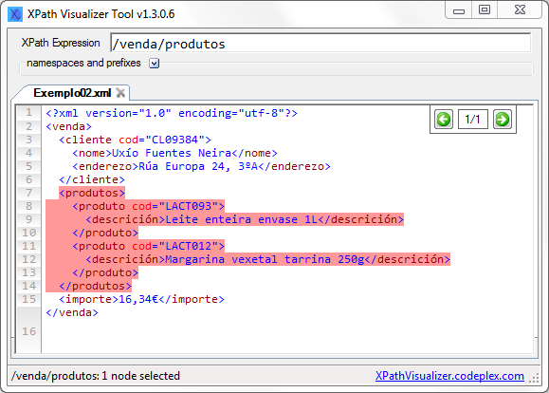

**XMLQuire**

Esta ferramenta é un pouco máis completa e complexa que as anteriores. Tamén é gratuíta e pódese descargar desde <http://qutoric.com/xmlquire/>.

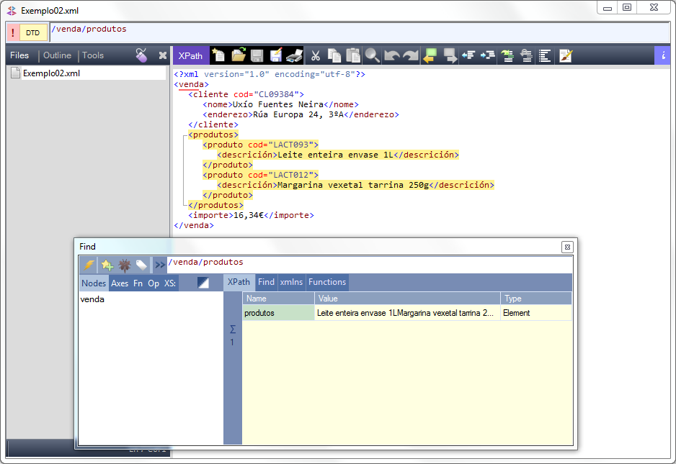

**XPath Checker**

É un complemento para o navegador Firefox que permite avaliar expresións XPath sobre os documentos abertos.

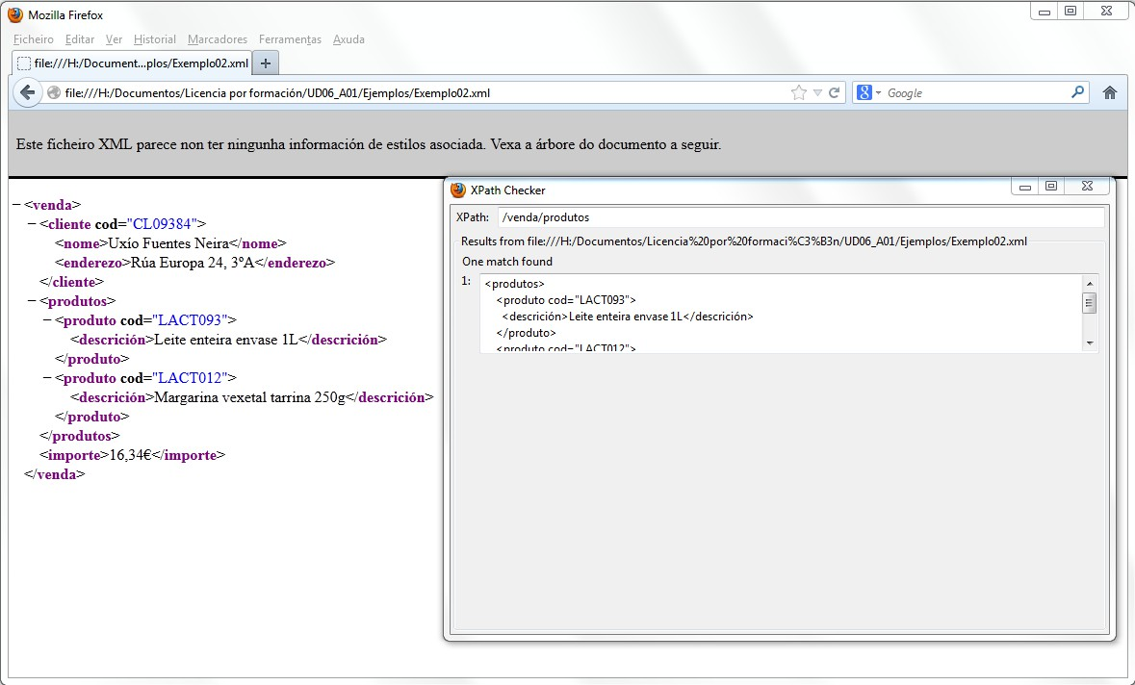

Descárgase dende a URL <https://addons.mozilla.org/es-ES/firefox/addon/1095>.

**XPath Tester**

Trátase nesta ocasión dunha ferramenta web, que permite introducir o documento XML e a expresión a avaliar.

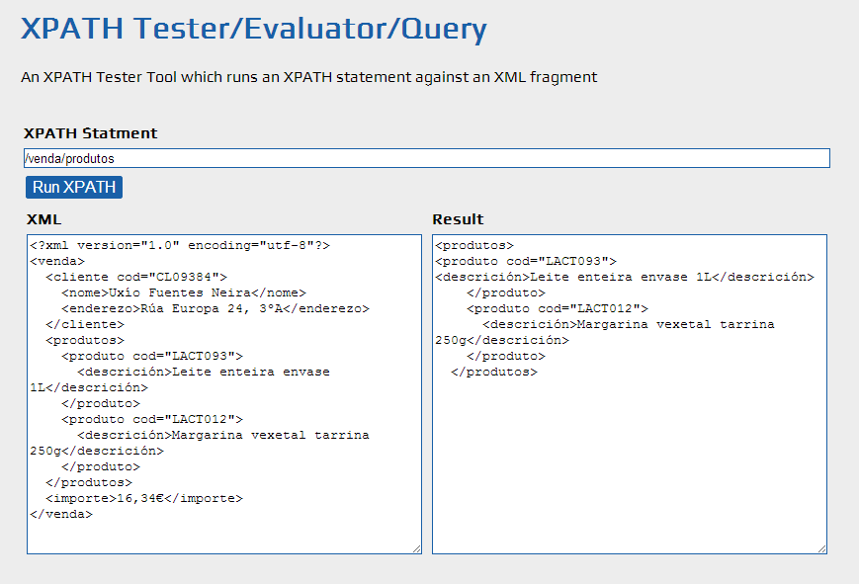

Pódese acceder na URL <http://xpath.online-toolz.com/tools/xpath-editor.php>.